Technická specifikace

Název zakázky:
„Veterinární stacionární RTG přístroj s přímou digitalizací – opětovné vyhlášení”

Všechny níže uvedené parametry jsou technické minimum, vlastnosti nabízeného přístroje a s ním související služby nesmějí být v žádném z parametrů horší. Zadavatel požaduje dodání nového, nerepasovaného a nepoužívaného přístroje a jeho všech komponentů.

Předmět plnění: Veterinární stacionární RTG s přímou digitalizací vhodný pro užití ve veterinární praxi malých zvířat

Technické a jiné požadavky | vyplní dodavatel
Technické a jiné požadavky | Nabízeno dodavatelem  ANO / NE  a  u číselně vyjádřitelných požadavků doplní dodavatel i přesnou hodnotu jeho nabízeného přístroje
Generátor přístroje musí mít minimální výkon 32kW
Přístroj musí být ovladatelný prostřednictvím LCD konzole s dotykovým ovládáním
Přístroj musí obsahovat ARP (orgánovou automatiku) s minimálním počtem 300 přednastavených expozičních parametrů
Přístroj musí mít generátor o výkonových hodnotách v minimálním rozsahu 40 – 125 kVp, 0,1 – 500 mAs
Rentgenka přístroje musí být polohovatelná (otočná s úhlem rotace +-180°, vertikální pohyb, podélný pohyb, příčný pohyb) na závěsném aparátu
Přístroj musí mít nastavitelnou ohniskovou vzdálenost (SID) minimálně 100cm
Přístroj musí mít rotační kolimátor
Pořízení snímku musí být možné jak z místnosti s RTG, tak ze sousedící místnosti při zavřených dveřích
Přístroj musí obsahovat stůl s příčným, podélným a vertikálním posuvem o maximální délce stolu 180cm
Digitální detektor musí mít automatickou detekci záření (AED)
Typ scintilátoru digitálního detektoru musí být Csl (jodid cesný)
Konektivita samotného detektoru musí být zajištěna prostřednictvím Wifi 802.11ac nebo novějším kompatibilním standardem
Voděodolnost digitálního detektoru musí být minimálně ve standardu IP67
Dynamický rozsah digitálního detektoru musí být minimálně 16 bitů
Požadovaná doba provozu digitálního detektoru na jedno nabití baterie musí být minimálně 10 hodin
Nosnost stolu přístroje musí být minimálně 200 kg
Nosnost zobrazovací desky (samotného detektoru) přístroje musí být minimálně 200 kg
Součástí dodávky musí být laterální držák kazety/detektoru (na zeď) pro boční projekce.
Ovládací SW (software) musí být kompletně v českém jazyce a v nejnovější verzi. Ovládací SW musí mít podporu (včetně ukládání) formátu DICOM.
Pracovní stanice pro kontrolu a úpravu snímků musí být v minimální konfiguraci:
Monitor: 1x minimálně 27“ splňující zobrazení dat dle normy DICOM s minimálním rozlišením 4k(3820x2160px)
CPU: minimálně 6 jader, 12 vláken, minimální frekvence 2,5GHz, 18MB vyrovnávací paměti
Procesor musí mít podporu DDR5
Ram: minimálně 16 GB DDR5 s frekvencí 4800MHz nebo vyšší
SSD: minimálně 256 GB
HDD: minimálně 1 TB
DVD-RW
Konektivita: Gigabit ethernet
USB: Minimální počet 4 kusy z toho minimálně 1x ve verzi 3.0 a vyšší
Operační systém: minimálně Windows 11 Pro
Přístroj musí být dodaný s veterinárním SW
Velikost pixelu digitálního detektoru musí být maximálně 140 µm
Prostorové rozlišení digitálního detektoru musí být minimálně 3,5 lp/mm
Zobrazovací plocha digitálního detektoru musí mít rozměry minimálně 430 x 430 mm
Rozlišení výsledného snímku musí být minimálně 3072 x 3072 pixelů
Stůl přístroje musí obsahovat pohyblivé fixační body a fixační pásy pro pevné přivázání zvířete
Velikost ohniska rentgenky musí být v minimálním rozsahu 0,6/1,2 mm
Záruční doba všech dodaných komponent musí být minimálně 36 měsíců
Přístroj musí být dodán s ochrannými pomůckami o stínícím ekvivalentu 0,35 mm Pb (2x ochrana rukou a předloktí, 2x ochranný límec, 1x zástěra 110 cm dlouhá, 70 cm široká a 1x zástěra 120 cm dlouhá, 75 cm široká) a s pětiramenným chromovaným otočným věšákem s dostatečnou nosností pro ochranné pomůcky
Kompletní dodané zařízení musí být umístitelné do místnosti o rozměrech 3,6 x 2,2 m s možností boční projekce (pro stojící zvíře na podlaze) o ohniskové vzdálenosti 1 m na pravé straně při čelním pohledu na přístroj (viz přiložený nákres místnosti) se zachováním možnosti otevírání vstupních dveří (na levé straně při čelním pohledu na přístroj) v jejich plném rozsahu.
Nedílnou součástí nabídky musí být zákres místnosti s přesným umístěním rtg přístroje, se zanesením všech jeho rozměrů včetně posuvných ploch a částí s ohledem na otevření dveří v plném rozsahu. Ze zákresu musí být patrné, kde je zařízení instalováno, jaké jsou jeho maximální pracovní polohy a rozsahy, zda jsou splněny základní ergonomické a bezpečnostní parametry a RTG přístroj je schopný plnohodnotného a bezpečného provozu.
Produktový list – dodavatel předloží jako součást nabídky produktový list daného RTG přítroje, ze kterého bude zřejmé, že odsouhlasené parametry výše v technické specifikaci jsou splněny a za jakých hodnot.

Zadavatel u rozměrů připouští odchylku +/- 5 %, s tím, že musí být za každých okolností zachována podmínka zadavatele uvedená výše a to, že kompletní dodané zařízení musí být umístitelné do místnosti o rozměrech 3,6 x 2,2 m s možností boční projekce (pro stojící zvíře na podlaze) o ohniskové vzdálenosti 1 m na pravé straně při čelním pohledu na přístroj (viz přiložený nákres místnosti) se zachováním možnosti otevírání vstupních dveří (na levé straně při čelním pohledu na přístroj) v jejich plném rozsahu.
Na další straně následuje ilustrační nákres rentgenu.
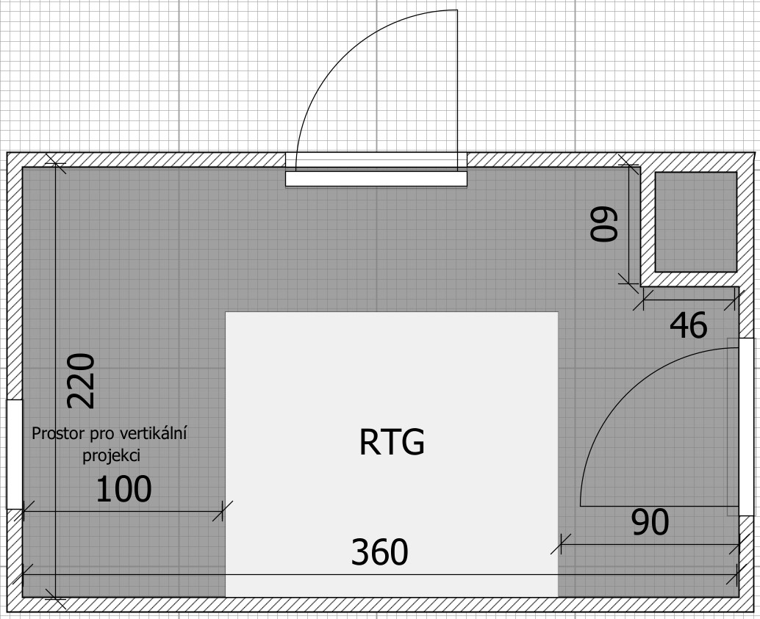

Pozn.: Bílá plocha s označením RTG ukazuje vyhrazený prostor pro umístnění přístroje (ilustrační nákres rentgenu).

